Инструкция для регистрации на сайте
ГАНОУ ВО «Региональный центр «Орион»
- Переходим по ссылке: https://orioncentr.ru/
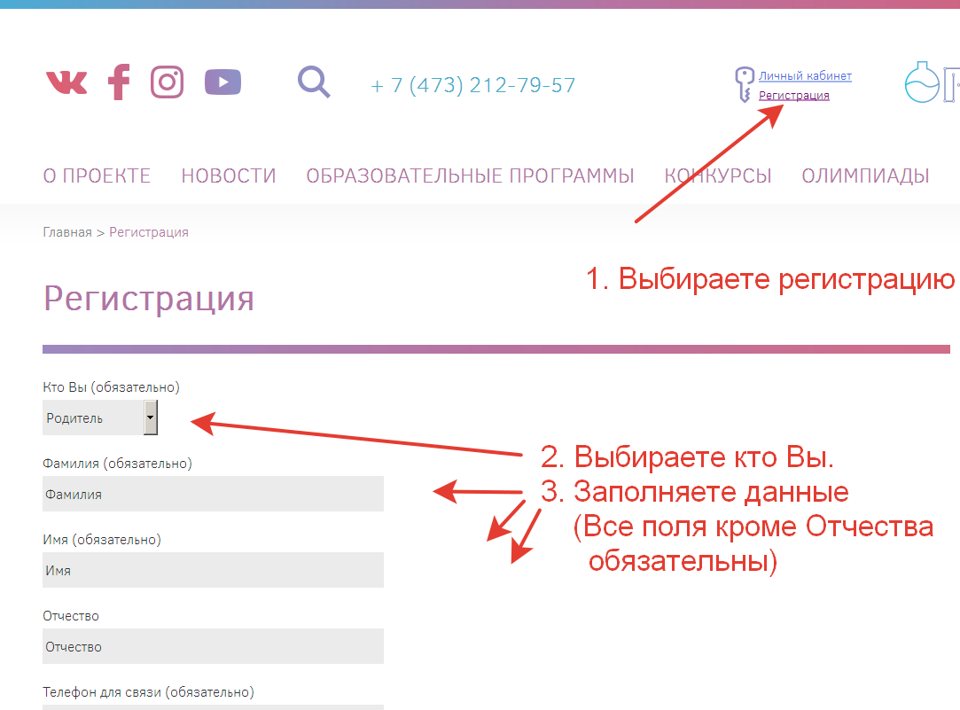
- Выбираем пункт Регистрация и заполняем все поля
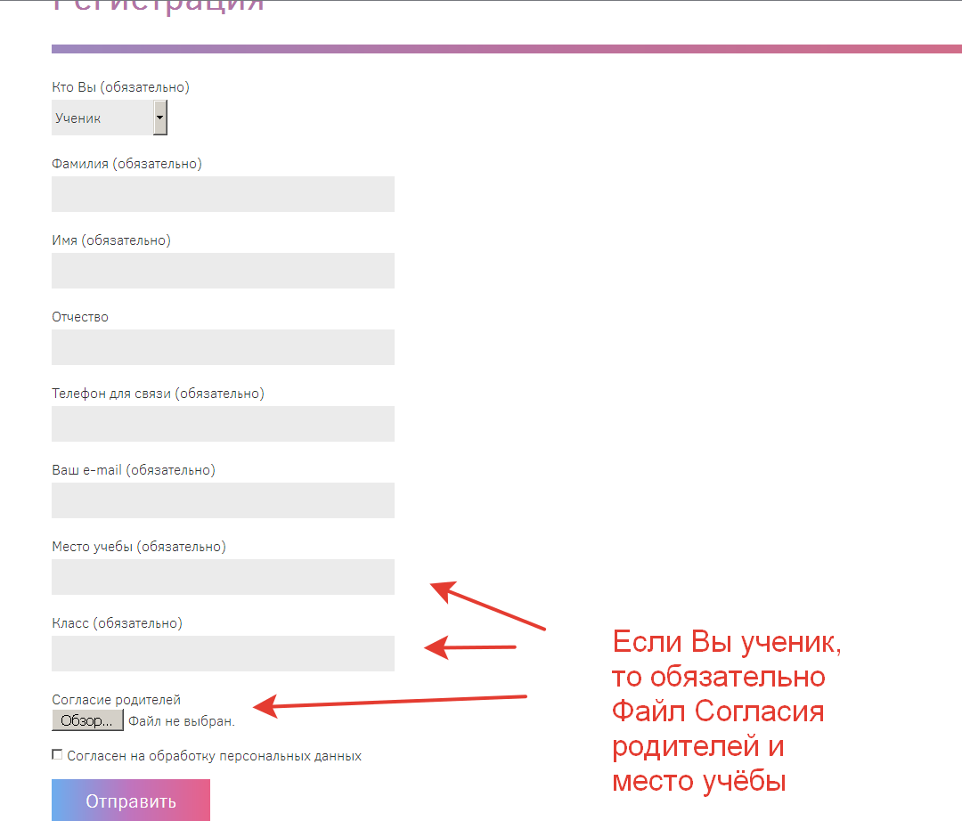
Для учеников обязательны дополнительные поля:
- На почту, указанную при регистрации, в течении суток придёт логин и пароль. Входите на сайте в личный кабинет.
- Выбираете смену «Театральная смена». Далее заполняете электронную форму заявки, прикрепляете согласия на обработку персональных данных, мотивационное письмо.

